Информация к проекту решения по заявлению:
1.10 Заявитель: Сысуев В.М.

Земельный участок: кадастровый номер 54:35:0111600:265;
площадь участка 0,097га
Местоположение: Новосибирская область, г. Новосибирск, Заельцовский район, город Новосибирск, ул. Александра Освальда, 3/1; (планшет 9029).
Зонирование: Зона застройки индивидуальными жилыми домами (Ж-6)
Заявленные требования: в части уменьшения минимального процента застройки с 10 % до 5,6 % в границах земельного участка.
Обоснование согласно заявлению: в связи с тем, что инженерно-геологические характеристики земельного участка являются неблагоприятными для застройки
Планируется: строительство индивидуального жилого дома

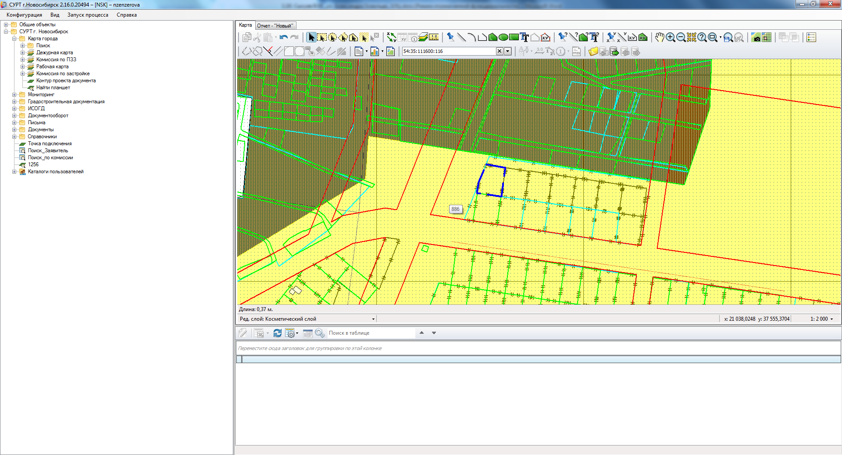
С 10% до 5,6%
54:35:111600:265

ул. Александра Освальда

